Дата__________________ Фамилия, имя _____________________
Африка: образ материка
- Экватор и начальный меридиан пересекаются в:
а) Гвинейском заливе
б) Аденском заливе
в) Гибралтарском проливе

- Крайняя северная точка Африки:

а) мыс Игольный
б) мыс Бен-Секка
в) мыс Рас-Хафун

- На рисунке изображен остров:
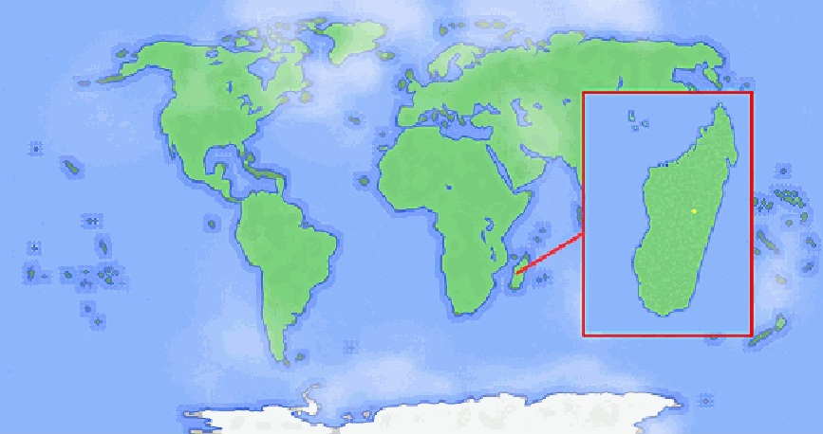
а) Мафия
б) Занзибар
в) Мадагаскар

- На рисунке изображен профиль рельефа Африки по параллели. Укажите параллель.
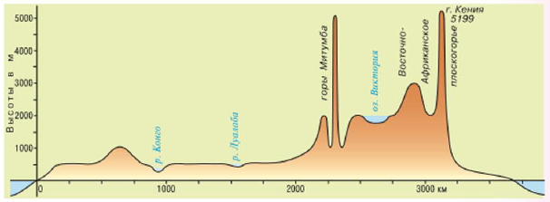
а) 20° с.ш.
б) 0°
в) 40° ю.ш.

- На климат Африки влияют:
а) пассаты
б) океанические течения
в) особенности очертаний и рельефа материка

- Укажите самое влажное место Африки.
а) подножие горы Камерун
б) впадина Конго
в) Атласские горы

- Увлажнение – это соотношение:
а) тепла и влаги
б) влаги и ветра
в) ветра и тепла

- Какой цифрой обозначено озеро Рудольф?
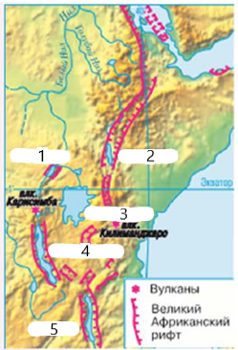
а) 1
б) 2
в) 3
г) 4
д) 5

- Холодные океанические течения в тропических широтах у западных берегов снижают температуры и усиливают:
а) влажность
б) засушливость
в) облачность

- На рисунок речной сети и режим рек влияет:
а) структура земной коры
б) движение литосферных плит
в) жаркий и контрастный климат

